Яндекс Лицей

Проект:

Телеграм бот: Поиск организаций

Пояснительная записка

Васин Николай, 10-А

Преподаватель: Савельева И. В.

г. Санкт-Петербург, 2023

Содержание

Структура бота 2

Основные команды бота 3

Диалог 3

Команда /help 3

Команда /about 4

Команда /stop 4

5

Заключение 5

# Структура бота

Бот написан в одном файле на языке Python.

Для реализации бота используется модуль telegram.ext.

Для работы с API Яндекс используется модуль requests, который методом GET получает данные по организациям с серверов Яндекса.

Для ведения логов используется модуль logging.

Для ведения диалогов используется класс ConversationHandler

Для реализации пользовательской клавиатуры с 4мя кнопками используется класс ReplyKeyboardMarkup.

# Основные команды бота

## Диалог

## 

## 

## 

## Команда /help

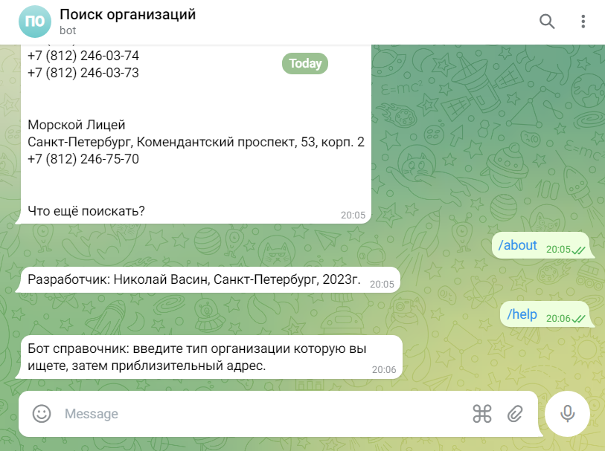

## Команда /about

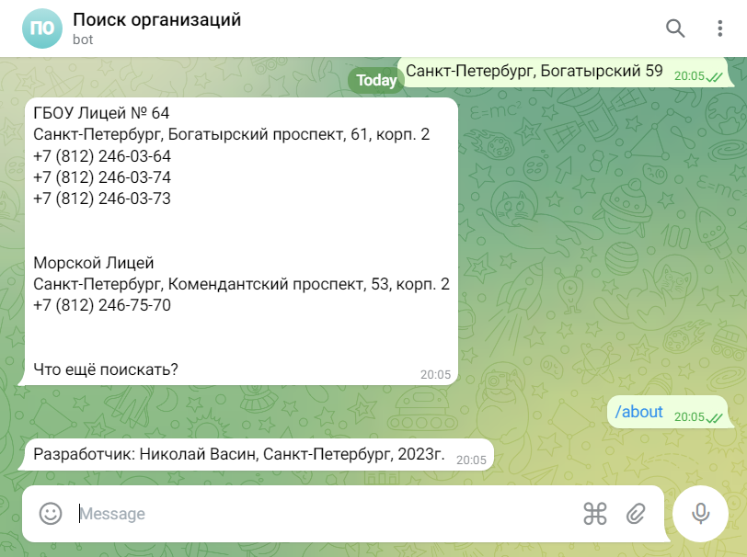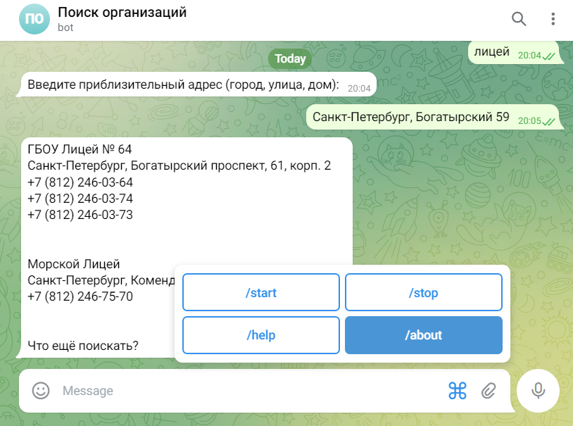

## Команда /stop

# 

# Заключение

Созданный бот выполняет все заявленные в **Задании проекта** функции. Он прост в использовании и полезен.